Nom : Prénom : Classe : 1ère BAC PRO Cuisine

Travail à rendre au plus tard le :

SYNTHESE : Les auxiliaires de cuisine

Observations et recommandations de l’enseignant :

Première Bac-pro. Cuisine Durée : 50 mn
Compétence C1.3 CUISINER

- Identifier les épices, aromates et condiments ci-dessous et citer une utilisation culinaire :

 | 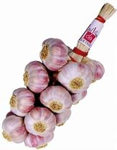 | 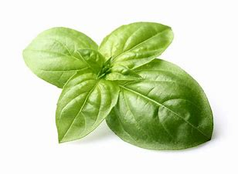 | 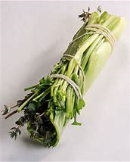 | 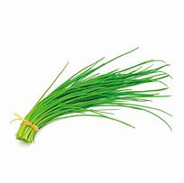
Nom :
Utilisation culinaire :
 | 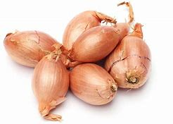 | 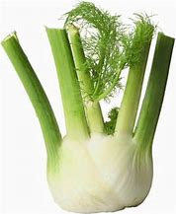 | 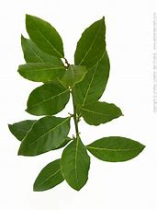 | 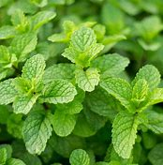
Nom :
Utilisation culinaire :
 | 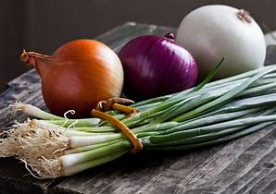 | 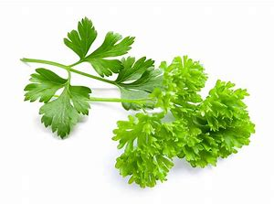 | 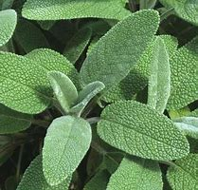
Nom :
Utilisation culinaire :

- Nommer les quatre épices et indiquer une utilisation culinaire:

 | 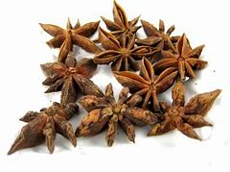 | 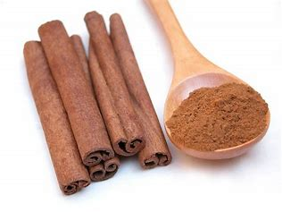 | 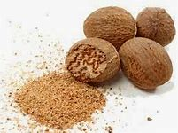
Nom :
Utilisation culinaire :

- Citer quatre condiments :

- | - | - | -

- Proposer une définition du terme "condiments" :

- Associer chaque épice ci-dessous aux différentes applications culinaires numérotées de 1 à 8

Cannelle – Clou de girofle – Curry – Muscade
Paprika – Piment – Safran – Vanille de Madagascar

 | Application culinaire | Epice
N° 1 | Sauce béchamel
N° 2 | Compote de pommes
N° 3 | Crème caramel
N° 4 | Cuisine exotique
N° 5 | Cuisine indienne
N° 6 | Goulash
N° 7 | Paëlla
N° 8 | Pot au feu

- Identifier les vins, eaux de vie et liqueurs utilisés pour les préparations culinaires :

Préparation culinaire | Vin rouge | Vin blanc | Calvados | Kirsch | Rhum | Cognac | Grand Marnier | Porto
Baba |  |  |  |  | X
Canard à l'orange
Civet de lièvre
Melon

Sabayon

Savarin

Soufflé à la liqueur
Tripes Fertoise

